令和４年度 香川県作業療法士会 第2回学術研修会
高齢者の生活を
明るく活力あるものにするために
～人、作業、環境への支援～
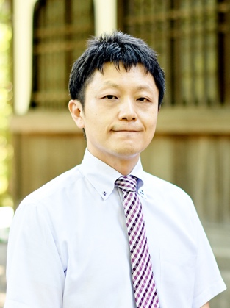
【講師紹介】
東北福祉大学 健康科学部
リハビリテーション学科 教授
籔脇 健司 先生
（認定作業療法士・認知症予防専門士）

■ご略歴（近年のみ）
2020年４月〜現在 東北福祉大学 教授
2015年４月～2020年3月 吉備国際大学 教授
2013年４月～現在 日本臨床作業療法学会 理事

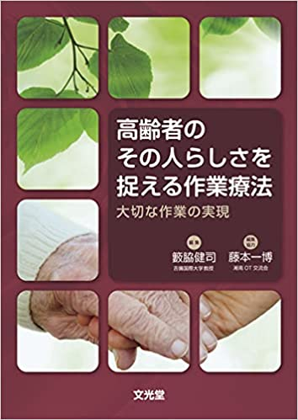
■書籍等出版物
・高齢者のその人らしさを捉える作業療法
－大切な作業の実現（文光堂）
・地域リハビリテーション学 第2版（羊土社）
・図解作業療法技術ガイド 第4版（文光堂）
など

